Como parte de la campaña “El Metal se Recicla para Siempre”,

La Asociación Metalgráfica Española (AME) celebra la I Edición de los Premios Infinito
- Hoy 3 de octubre se celebró esta primera edición, poniendo el punto y final a la campaña El Metal se Recicla para Siempre
- Estos premios se organizan para reconocer la labor de los galardonados en redes sociales, medios de comunicación y de empresas
- Javier Clemente (@TodosSomosReciclaje) en la categoría de redes sociales, Too Good to Go en la de empresas, y EFE Verde en medios de comunicación han sido los ganadores de esta primera edición
- Además, Mundo Latas, portal y revista especializado del sector del envase metálico, recibe el Premio Honorífico otorgado por la Junta Directiva de la Asociación

Madrid, 3 de octubre de 2023.- Promover y reconocer la mejor labor divulgadora de las propiedades y beneficios de los envases y cierres metálicos, y premiar las prácticas de educación ambiental. Este es el objetivo de los Premios Infinito entregados hoy por la Asociación Metalgráfica Española (AME) y que suponen el colofón de la campaña “El Metal se Recicla para siempre”.
La Asociación Metalgráfica Española, organización empresarial que agrupa a fabricantes de envases y cierres metálicos, inició esta campaña de concienciación social para informar y educar sobre el reciclaje del metal y sus ventajas medioambientales. Como reflejo del compromiso medioambiental de la Asociación, la campaña “El Metal se Recicla para Siempre”, dirigida al consumidor final, tiene como objetivo dar a conocer las ventajas de los envases y cierres metálicos -que son infinitamente reciclables- y todos los beneficios que aportan a la economía circular.
Los galardonados de la I Edición de los Premios Infinito
En esta primera edición, la Junta Directiva de la Asociación Metalgráfica Española ha sido la encargada de proponer y votar a quienes finalmente han sido los ganadores en las tres categorías -redes sociales, empresas y medios de comunicación- de los Premios Infinito.
En la categoría de redes sociales, el premio ha sido entregado a Javier Clemente con su proyecto Todos Somos Reciclaje. En redes sociales, y por lo que recibe este galardón, ha conseguido reunir a más de 200.000 seguidores en Instagram, más de 25.000 en YouTube y 18.000 seguidores en Facebook; personas que, gracias a sus publicaciones, tienen más información acerca de la gestión de residuos y de la importancia de ser responsables con el medio ambiente. Además, fue uno de los creadores de contenido que han participado en la campaña El Metal se Recicla para Siempre.
En la categoría de empresas, el Premio Infinito fue para Too Good to Go por su labor contra el desperdicio alimentario. Con su app, conectan a establecimientos que van a desperdiciar comida al final del día con clientes que pueden comprarla a un precio especial.
El Premio Infinito en la categoría de medios de comunicación lo recogió Arturo Larena, como responsable de EFE Verde, web temática de la agencia de noticias EFE encargada del periodismo ambiental. EFE Verde trabaja diariamente para ofrecer información especializada y ser un punto de encuentro de las personas que se interesan por el medio ambiente, las energías renovables, la biodiversidad, la economía circular, el periodismo ambiental y, en definitiva, el desarrollo sostenible.
Además, la Junta de AME propuso entregar un Premio Honorífico como agradecimiento por el apoyo al sector. Mundo Latas, el portal especializado en servicios para el fabricante de envases metálicos, ha sido galardonado con este Premio Honorífico. Además, a través de su revista bilingüe especializada, informan con estudios del mercado, artículos técnicos y noticias del sector.
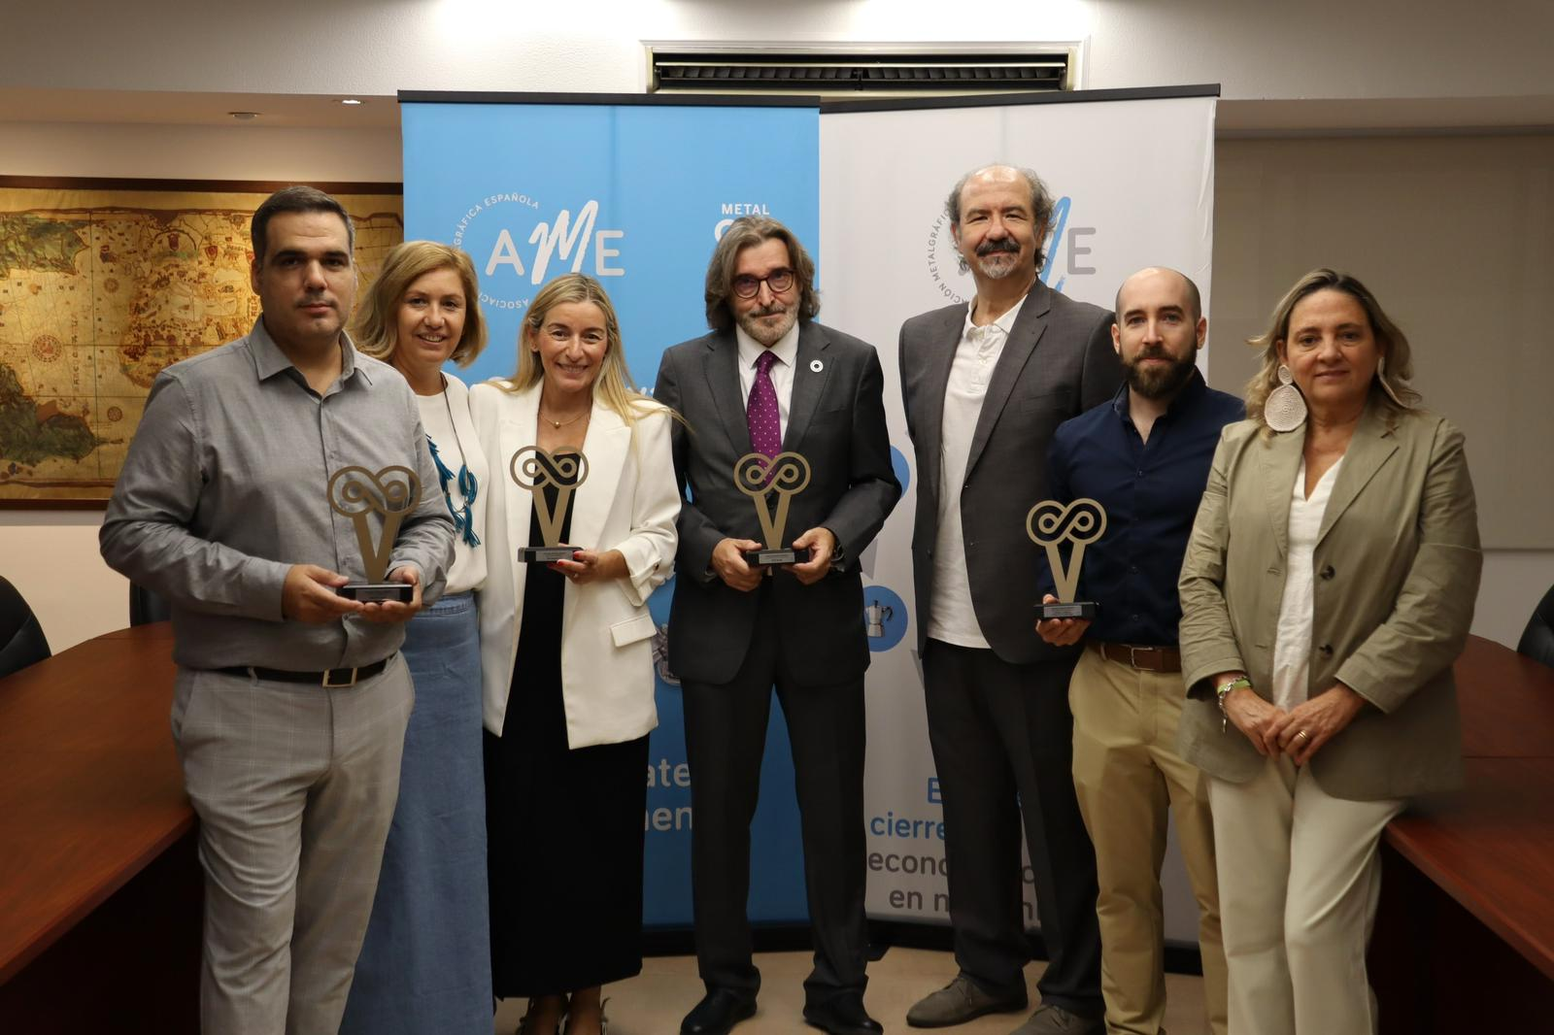
Las acciones de “El Metal se Recicla para Siempre”
En este tiempo, la Asociación ha puesto en marcha distintas acciones en colaboración con medios de comunicación de tirada nacional, o influencers de distintas temáticas -lifestyle, gastronomía, medioambiente, hogar, etc.-. Además, también se ha producido y compartido un vídeo divulgativo, y redactado una memoria corporativa anual que recoge las principales acciones realizadas por la Asociación en 2022.
El metal es uno de los materiales más sostenibles que existen ya que se recicla para siempre, fomentando así el proceso de economía circular. Por ello, en la campaña ha estado muy presente el símbolo del infinito, concepto que representa la cualidad del metal de ser un material permanente e infinitamente reciclable. Nuevamente, el infinito vuelve a estar presente en esta acción, dando nombre e imagen a estos premios.

Sobre AME
AME, Asociación Metalgráfica Española, es la mayor organización empresarial del sector de la fabricación de envases y cierres metálicos en aluminio y hojalata. Fundada en 1927, es también una de las organizaciones sectoriales más antiguas de España. Agrupa a 30 compañías asociadas y 12 adheridas, desde grandes multinacionales a empresas familiares de capital español fabricantes de envases y cierres metálicos ligeros, tapas, tapones y precintos metálicos, y actividades afines como la decoración y barnizado de planchas metálicas y su estampación.
Para más información:
Actitud de Comunicación
Mirella Palafox Tel.: 91 302 28 60
ame@actitud.es

